[Урок 102. Touch – обработка касания](http://startandroid.ru/ru/uroki/vse-uroki-spiskom/167-urok-102-touch-obrabotka-kasanija.html" \o "Урок 102. Touch – обработка касания)

13 августа 2012

В этом уроке:

- обрабатываем касание

Раньше мы для View-компонентов использовали [OnClickListener](http://developer.android.com/reference/android/view/View.OnClickListener.html" \t "_blank)и ловили короткие нажатия. Теперь попробуем ловить касания и перемещения пальца по компоненту. Они состоят из трех типов событий:

- нажатие (палец прикоснулся к экрану)  
- движение (палец движется по экрану)  
- отпускание (палец оторвался от экрана)

Все эти события мы сможем ловить в обработчике [OnTouchListener](http://developer.android.com/reference/android/view/View.OnTouchListener.html" \t "_blank), который присвоим для View-компонента. Этот обработчик дает нам объект [MotionEvent](http://developer.android.com/reference/android/view/MotionEvent.html" \t "_blank), из которого мы извлекаем тип события и координаты.

На этом уроке рассмотрим только одиночные касания. А мультитач – на следующем уроке.

Создадим проект:

**Project name**: P1021\_Touch  
**Build Target**: Android 2.3.3  
**Application name**: Touch  
**Package name**: ru.startandroid.develop.p1021touch  
**Create Activity**: MainActivity

strings.xml и main.xml нам не понадобятся, их не трогаем.

Кодим **MainActivity.java**:

package ru.startandroid.develop.p1021touch;

import android.app.Activity;

import android.os.Bundle;

import android.view.MotionEvent;

import android.view.View;

import android.view.View.OnTouchListener;

import android.widget.TextView;

public class MainActivity extends Activity implements OnTouchListener {

TextView tv;

float x;

float y;

String sDown;

String sMove;

String sUp;

/\*\* Called when the activity is first created. \*/

@Override

public void onCreate(Bundle savedInstanceState) {

super.onCreate(savedInstanceState);

tv = new TextView(this);

tv.setOnTouchListener(this);

setContentView(tv);

}

@Override

public boolean onTouch(View v, MotionEvent event) {

x = event.getX();

y = event.getY();

switch (event.getAction()) {

case MotionEvent.ACTION\_DOWN: // нажатие

sDown = "Down: " + x + "," + y;

sMove = ""; sUp = "";

break;

case MotionEvent.ACTION\_MOVE: // движение

sMove = "Move: " + x + "," + y;

break;

case MotionEvent.ACTION\_UP: // отпускание

case MotionEvent.ACTION\_CANCEL:

sMove = "";

sUp = "Up: " + x + "," + y;

break;

}

tv.setText(sDown + "\n" + sMove + "\n" + sUp);

return true;

}

}

MainActivity реализует интерфейс OnTouchListener для того, чтобы выступить обработчиком касаний.

В **onCreate**мы создаем новый TextView, сообщаем ему, что обработчиком касаний будет Activity, и помещаем на экран.

Интерфейс OnTouchListener предполагает, что Activity реализует его метод **[onTouch](http://developer.android.com/reference/android/view/View.OnTouchListener.html" \l "onTouch(android.view.View, android.view.MotionEvent)" \t "_blank)**. На вход методу идет View для которого было событие касания и объект MotionEvent с информацией о событии.

Методы [getX](http://developer.android.com/reference/android/view/MotionEvent.html" \l "getX()" \t "_blank)и [getY](http://developer.android.com/reference/android/view/MotionEvent.html" \l "getY()" \t "_blank) дают нам X и Y координаты касания. Метод getAction дает тип события касания:

[ACTION\_DOWN](http://developer.android.com/reference/android/view/MotionEvent.html#ACTION_DOWN)– нажатие  
[ACTION\_MOVE](http://developer.android.com/reference/android/view/MotionEvent.html#ACTION_MOVE)– движение  
[ACTION\_UP](http://developer.android.com/reference/android/view/MotionEvent.html#ACTION_UP)– отпускание  
[ACTION\_CANCEL](http://developer.android.com/reference/android/view/MotionEvent.html#ACTION_CANCEL)– практически никогда не случается. Насколько я понял, возникает в случае каких-либо внутренних сбоев, и следует трактовать это как ACTION\_UP.

В случае ACTION\_DOWN мы пишем в sDown координаты нажатия.

В случае ACTION\_MOVE пишем в sMove координаты точки текущего положения пальца. Если мы будем перемещать палец по экрану – этот текст будет постоянно меняться.

В случае ACTION\_UP или ACTION\_CANCEL пишем в sUp координаты точки, в которой отпустили палец.

Все это в конце события выводим в TextView. И возвращаем true – мы сами обработали событие.

Теперь мы будем водить пальцем по экрану (курсором по эмулятору) в приложении, и на экране увидим координаты начала движения, текущие координаты и координаты окончания движения.

Все сохраним и запустим приложение.

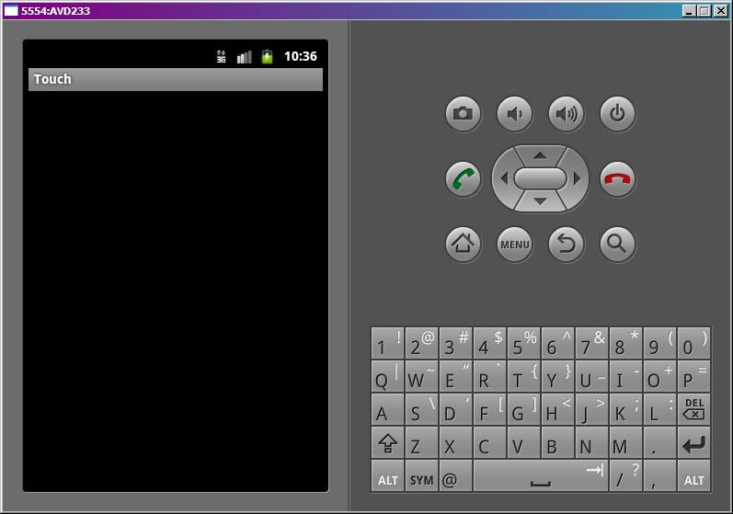

Ставим палец (курсор) на экран

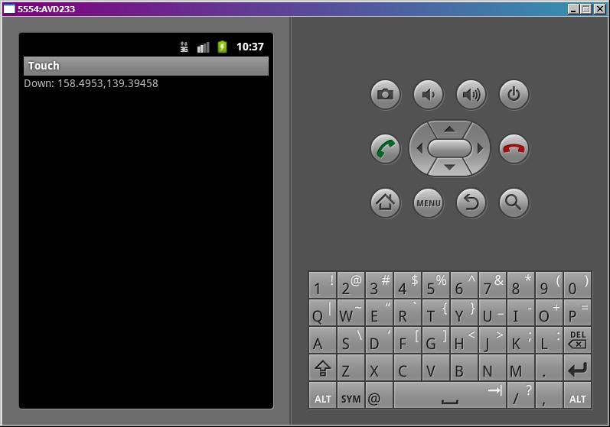

Если вчерашний вечер не удался, голова не болит, рука тверда и не дрожит :), то появились координаты нажатия.

Если же рука дрогнула, то появится еще и координаты перемещения.

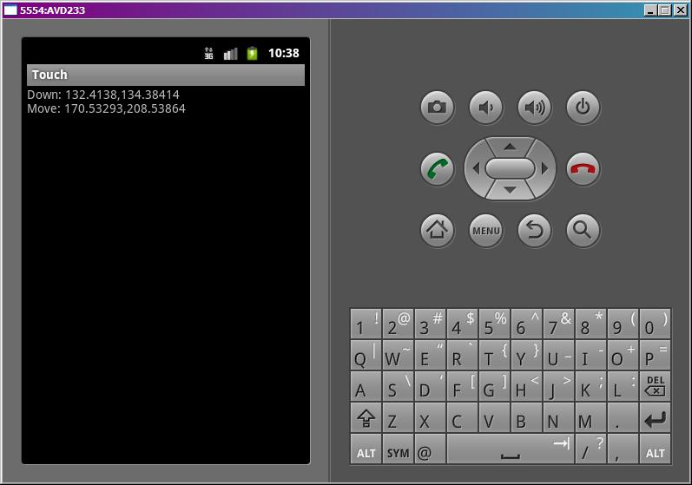

Продолжаем перемещать палец и видим, как меняются координаты Move.

Теперь отрываем палец от экрана и видим координаты точки, в которой это произошло

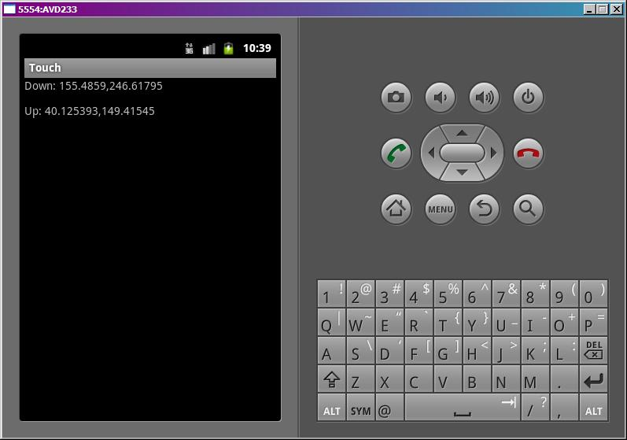

В целом все несложно. При мультитаче процесс немного усложнится, там уже будем отслеживать до 10 касаний.

Если вы уже знакомы с техникой рисования в Android, то вполне можете создать приложение выводящее на экран геометрическую фигуру, которую можно пальцем перемещать. Простейший пример реализации можно посмотреть тут:<http://forum.startandroid.ru/viewtopic.php?f=28&t=535>.